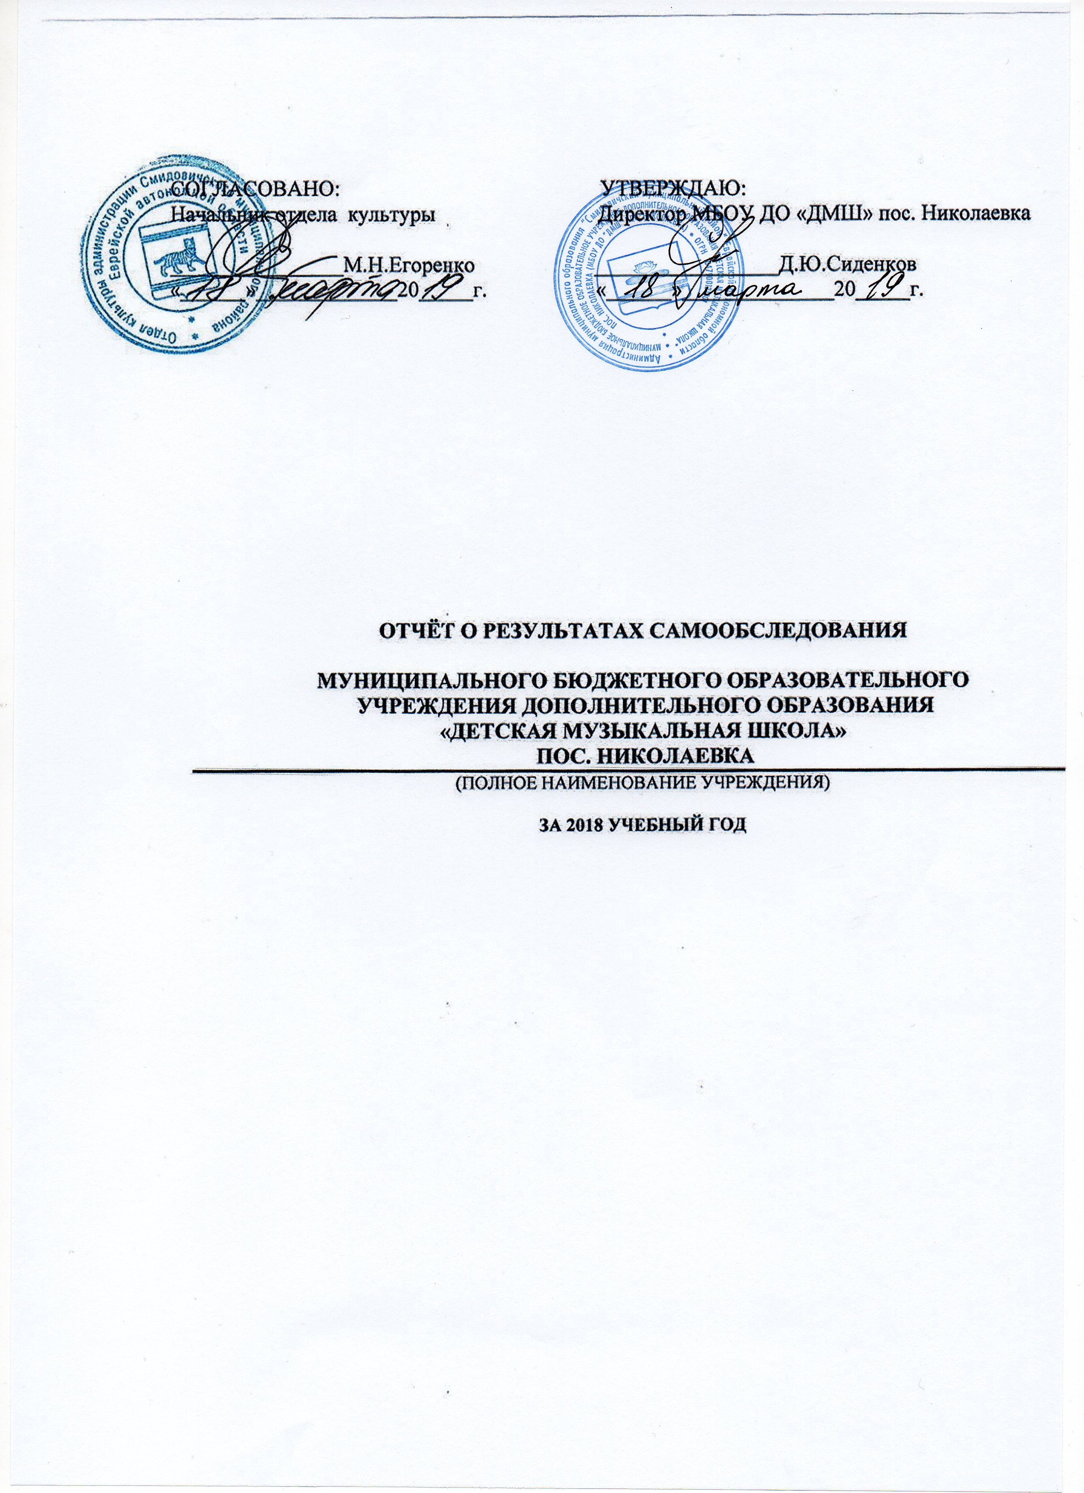
- Общие сведения об образовательном учреждении.

Год основания | 1971 год
1.2. Наименование ОУ (по Уставу) | Муниципальное бюджетное образовательное учреждение дополнительного образования детей «Детская музыкальная школа» пос. Николаевка
1.3. Место нахождения ОУ  - юридический адрес  (по Уставу)  - фактический адрес  - телефон  - факс  - е-mail | 679170, Еврейская автономная область, Смидовичский район», пос. Николаевка, ул. Лазо, 23  679170, Еврейская автономная область, Смидовичский район», пос. Николаевка, ул. Лазо, 23  (42632) 21-1-70  nikol-muz.eaoschool.ru

Раздел I. Нормативное правовое обеспечение деятельности образовательного учреждения.

1.1. Учредительные документы ОУ
- Устав  (указать сведения о внесенных изменениях и дополнениях к Уставу) | Утвержден Главой администрации муниципального образования Смидовичский муниципальный район 09.12.2015г.
Договор с учредителем
1.2. Учредитель | Отдел культуры администрации муниципального образования «Смидовичский муниципальный район» Еврейской автономной области
1.3. Организационно-правовая форма
- свидетельство о внесении в единый государственный реестр юридических лиц | Выдано: Межрайонная инспекция Федеральной налоговой службы № 1 по ЕАО  Серия 79 № 000300682  ОГРН 1047900121301
- свидетельство о постановке на учет юридического лица в налоговом органе по месту нахождения на территории Российской Федерации | Выдано: Межрайонная инспекция Федеральной налоговой службы № 1 по ЕАО  Серия 79 № 000104609  ИНН 7903504001
1.4. Документы на имущество:  (указать вид, наименование, дату, № документа) | Свидетельство о государственной регистрации права от 06.05.2006г №27 АБ 184858

Раздел II. Условия для реализации образовательных программ.

2.1. Характеристика здания:
- Тип здания (подчеркнуть): типовое, приспособленное, типовое + приспособленное;
- Год ввода в эксплуатацию 1971 г.;
- Общая площадь 237,3 м² ;
- Проектная мощность (предельная численность) - 120 человек;
- Фактическая мощность (количество обучающихся) -98 человек;
2.2. Характеристика площадей, занятых под образовательный процесс.
 | количество | общая площадь
Всего учебных помещений, используемых в образовательном процессе | 13 | 196,4
В том числе:  кабинеты для занятий объединений (студий) | 6 | 79,9
выставочные залы
концертный зал | 1 | 63,8
- танцевальные залы
- мастерские
- лаборатории
спортивные комплексы(малый спортивный зал)
- спортивный площадки
- музейная комната
- кабинет для специалистов(психолог, учитель-логопед и др.)
- библиотека
другие

2.3. Информационно-техническое обеспечение образовательного процесса.

2.3.1. Компьютерное обеспечение.
Кабинет | Количество  компьютеров | Используются в учебном процессе | Наличие  сертификатов  на компьютеры  (лицензионное ПО) | Количество  компьютеров,  имеющих выход в  Интернет | Количество  компьютеров,  находящихся в локальной сети ОУ
теоретических  дисциплин | 1 | 1
фортепиано | 1 | 1
директора | 1 |  |  | 1
Всего | 3 | 2 |  | 1

2.3.2. Оргтехника, проекционная техника.
Название | Марка | Где установлен | Состояние (рабочее, нерабочее) | Ответственный
Принтер | Brother  EPSON L364 | кабинет директора | рабочее | Сиденков Д.Ю.
Принтер | HP LaserJet P1005 | кабинет директора | рабочее | Сиденков Д.Ю.
Принтер, сканер | LaserJet М1132 | класс фортепиано | рабочее | Сиденков Д.Ю.
Копировальный аппарат | Canon | учительская | рабочее | Сиденков Д.Ю.

Раздел III. Участники образовательного процесса.

3.1. Сведения об администрации.
№ | Должность | ФИО  полностью | Уровень  образования | Общий педагогический  стаж | Стаж  административной  работы |  | Квалификационная  категория
 |  |  |  |  | общий | в данном ОУ | Квалификационная  категория
1. | Директор | Сиденков Денис Юрьевич | высшее | 15 | 4 | 4 | высшая
2. | Заместитель директора по УВР
3. | Заместитель директора по АХЧ

3.2. Состав педагогических кадров ОУ.

Весь педагогический состав, включая совместителей | Штатных педагогических работников | Внешних  совместителей | Высшее педагогическое образование | Высшее непедагогическое образование | Незаконченное высшее образование | Среднее профессиональное | Имеют почетные звания | Квалификационные категории (если есть)
педагоги | 8 | 2 | 5 |  | 1 | 2 |  | 4
другие | 3 | 1 |  |  |  | 3

3.3. Персонал в учреждении (стаж работы).

Численность работников всего | всего | от 3 до 6 лет | от 6 до 10 лет | свыше 10 лет | свыше 15 лет | свыше 20 лет | свыше 30 лет | Менее 3 лет | Менее 1 года
11 | 11 |  |  | 1 | 5 | 2 | 3

3.4. Потребность в кадрах.
Вакансия | Кол-во | Высшее образование | Среднее специальное образование
1 нет

3.5. Аттестация педагогических кадров.
Кол-во педагогов на начало учебного года | Всего прошли аттестацию (по состоянию на 01.04.2018) |  | В том числе присвоены  категории |  |  | Без категории
Кол-во педагогов на начало учебного года | количество | % | высшая | первая | вторая | Без категории
8 | 3 | 37,5% | 2 | - | - | 1

ФИО (полностью) аттестованных преподавателей | категория | № приказа, дата присвоения
Сиденков Денис Юрьевич | Высшая | Приказ комитета образования ЕАО № 181 от 04.04.2018
Сиденкова Татьяна Николаевна | Высшая | Приказ комитета образования ЕАО № 86 от 01.03.2019
Постникова Инна Викторовна | Соответствие занимаемой должности | Приказ МБОУ ДО «ДМШ» пос. Николаевка № 10А от 17.01.2019

3.6. Преподаватели, награжденные наградами, премиями в 2017 учебном году.

Сиденкова Татьяна Николаевна - сертификат за участие в проекте «Территория действий» по подготовке молодых лидеров в сфере управления, политической и общественной деятельности Еврейской автономной области.г.Биробиджан.
Сиденков Денис Юрьевич - благодарность и.о. Главы Смидовичского муниципального района Еврейской автономной области за многолетний добросовестный труд, большой вклад в развитие культуры на территории Смидовичского муниципального района.
Сиденкова Татьяна Николаевна - благодарность губернатора ЕАО за вклад в развитие культуры ЕАО, многолетний добросовестный труд.
Сиденков Денис Юрьевич - благодарность начальника управления культуры ЕАО за подготовку учащихся к VI Региональному конкурсу солистов-инструменталистов «Ступени к мастерству».
Сиденков Денис Юрьевич - благодарность президента АНО «Талантливые дети» за подготовку лауреатов II Открытого краевого конкурса «талантливые дети».
Постникова Инна Викторовна - благодарность президента АНО «Талантливые дети» за подготовку лауреатов II Открытого краевого конкурса «талантливые дети».
Тоткалова Ольга Николаевна - благодарность президента АНО «Талантливые дети» за подготовку лауреатов II Открытого краевого конкурса «талантливые дети».
Сиденкова Татьяна Николаевна - благодарность президента АНО «Талантливые дети» за подготовку лауреатов II Открытого краевого конкурса «талантливые дети».
3.7. Структура контингента обучающихся.
(заполняется по каждой ОП)
Наименование дополнительной образовательной программы по направлениям | Количество обучающихся | В том числе приняты в 1 класс | В том числе количество выпускников
1. ОП «Раннее эстетическое развитие», срок реализации 3 года | 30 | 21 | 14
2. ОП «Баян, аккордеон», срок реализации 5 (7) лет | 11 | 3 | 4
3. ОП «Фортепиано», срок реализации 5( 6) 7(8) лет | 34 | 9 | 2
4. ОП «Вокал», срок реализации 7лет | 7 | 4 | 4
5. Программа по учебному предмету ПО.01.УП.01. СПЕЦИАЛЬНОСТЬ (баян, аккордеон) 5(6), 8(9) лет | 3 | - | -
6. ОП «Народное пение», срок реализации 5лет | 8 | 2 | -
7. ОП «Духовые инструменты», срок реализации 3 (5) лет | 5 | 5 | -

Раздел IV. Управление образовательным процессом.

4.1. Сведения о руководителях образовательного учреждения.
Должность | ФИО (полностью)
Директор | Сиденков Денис Юрьевич
Заместитель директора по учебно-воспитательной работе | -
Заместитель директора по АХЧ | -

4.2. Сведения о формах государственного общественного управления.
Формы государственно-общественного управления ОУ | Локальные акты регламентирующие деятельность органов самоуправления (наименование документа, дата, номер)
Педагогический совет | Положение утверждено 01.09.2018
Общее собрание трудового коллектива | Положение утверждено 01.09.2018
Родительский комитет | Положение утверждено 01.09.2018

4.3. Сведения о финансовых средствах образовательного учреждения.
Финансовые средства ОУ  (ресурсная база) | Данные за последние три года
Финансовые средства ОУ  (ресурсная база) | 2015/2016  уч.год | 2016/2017  уч.год | 2017/2018  уч.год
объем бюджетных средств, выделенных по смете доходов и расходов (тыс.руб.) | 2953,0 | 3879,9 | 4883.3
доходы от предпринимательской и иной приносящей доход деятельности (тыс.руб.) | 227,5 | 200,7 | 230.0
расходы на приобретение учебной и методической литературы, учебного оборудования, инвентаря (тыс.руб.) | - | - | -
расходы на обновление материально-технической базы (тыс.руб.) | 5,0 | - | -

Раздел V. Сведения об организации образовательного процесса.

5.1. Сведения о реализуемых образовательных программах (по приложению к лицензии).
№ | Наименование образовательных программ по направлениям (по лицензии) | Уровень образования | Нормативный срок освоения | отметить аккредитованные образовательные программы
1. | «Раннее эстетическое развитие» | общеразвивающая | срок реализации 3 года. | +
2. | «Фортепиано» | общеразвивающая | срок реализации 5(6), 7(8). | +
3. | «Баян, аккордеон» | предпрофессиональная | срок реализации 5(6), 8(9) лет. | +
4. | «Аккордеон, баян» | общеразвивающая | срок реализации 5(7)лет. | +
5. | «Вокал» | общеразвивающая | срок реализации 5(7) лет. | +
6. | «Народное пение» | общеразвивающая | срок реализации 5лет. | +
7. | «Духовые инструменты» | общеразвивающая | срок реализации 3, 5 лет | +

5.2. Временные характеристики образовательного процесса.
 | учебные дни | в выходные | в каникулы
Продолжительность учебной недели | 6
Продолжительность занятий (мин.) | 40
Продолжительность перерывов: минимальная (мин.) | 5
Продолжительность перерывов: максимальная (мин. | 10

Раздел VI. Результаты организации образовательного процесса.

Количество учащихся на начало 2018 учебного года составило 99 человек, на конец учебного года 53 человека, выпуск 24, отсев 22 человека.

6.1. Результаты реализации образовательных программ (итоги 2017-2018 учебного года).
Количество обучающихся на конец учебного года | Количество обучающихся, освоивших образовательную программу на  «4» и «5» | Количество обучающихся, не справившихся с освоением образовательной программы | Абсолютная успеваемость (%) | Качественная успеваемость (%)
98 | 79 | 0 | 100 | 80,6 %

6.2.Общая успеваемость.
№ п/п | Образовательная программа | Абсолютная успеваемость | Качественная успеваемость
1. | «Раннее эстетическое образование» | 100% | 100%
2. | «Фортепиано» | 100% | 80,7%
3. | «Аккордеон, баян» | 100% | 84,7%
4. | «Народное пение» | 100% | 100%
5. | «Вокал» | 100% | 100%
6. | Программа по учебному предмету ПО.01.УП.01. СПЕЦИАЛЬНОСТЬ (баян, аккордеон) 5(6), 7(8) | 100% | 100%
 | В целом по школе | 100% | 94,2%

6.3.Общие сведения об обучающихся.
Образовательная программа | специализация | Количество обучающихся на начало учебного года | Количество обучающихся на конец учебного года | Прибыли в течение года | Выбыли в течение года | Завершили обучение по образовательной программе
«Общее эстетическое образование» |  | 32 | 9 | - | 9 | 14
«Фортепиано» |  | 27 | 21 | - | 4 | 2
«Аккордеон,баян» |  | 16 | 9 | - | 3 | 4
«Вокал» |  | 9 | 5 | - | - | 4
Программа по учебному предмету ПО.01.УП.01. СПЕЦИАЛЬНОСТЬ (баян, аккордеон) 5(6), 7(8) |  | 6 | 3 | - | 3 | -
«Народное пение» |  | 9 | 6 | - | 3 | -
В целом по школе |  | 99 | 53 | - | 22 | 24

Из общего числа учащихся 53 перешедших в следующий класс:
- отличников - 3
- хорошистов - 42
- закончивших год с «тройками» -8
- с «двойками» - 0
- оставлены на осень - 0

6.4 Отсев учащихся за 2016– 2018 г.
2016  уч. год | 2017  уч. год | 2018  уч. год
18,8% (8 уч.) | 17,2% (20 уч.) | 21,7% (22 уч.)

6.5.Причины отсева учащихся за последние три года.
 | Причины отсева | 2015 уч.год | 2016 уч. год | 2017 уч. год
1. | За систематические пропуски занятий
2. | Смена места жительства
3. | По собственному желанию | 8 | 20 | 22 чел.
4. | По состоянию здоровья
5. | По семейным обстоятельствам
6. | Не явились на 1 сентября
7. | Невозможность совмещения учебной нагрузки в ДШИ и общеобразовательной школе, других кружках
8. | Слабые данные

6.6. Итоговая аттестация
Из 99 учащихся закончили обучение 10 учащихся:
- с отличием – 0 (0%)
- на «хорошо» и «отлично» - 100 (100%)
- удовлетворительно –
- выдана справка -
Успеваемость – 100%
Качество знаний – 100%

Раздел VII. Концертная работа.

В прошедшем 2018 учебном году учащиеся и преподаватели Муниципального бюджетного образовательного учреждения дополнительного образования «Детская музыкальная школа» пос. Николаевка Еврейской автономной области организовали и приняли участие в концертах:

- Проект «Территория действий» 09.02.2018-11.02.2018 (Сиденкова)
- Выступление на приёме главы Смидовичского района. (Сиденковы)14.02.2018.
- Концерт к 8 марта. ДМШ, 06.03.2018.
- Концерт на избирательных участках в пос. Николаевка (ПУ 3, Школа № 3, № 2).
- Участие в X международном конкурсе молодых музыкантов исполнителей «Владивосток – 2018», 1-8 апреля.
- Концерт в ДМШ пос. Николаевка (учащиеся ДМШ № 1 г.Хабаровск). 06.04.2018.
- Концерт лауреата международного конкурса (Франция) Дмитрия Ходановича (баян).Концертный зал ДМШ, 14.04.2018.
- Концерт к 9 мая, Школа №7 пос. Николаевка. 07.05.2018.
- Открытый краевой инклюзивный фестиваль-конкурс «Путь к успеху» г.Хабаровск, Елизарова Кристина, дипломант 1 степени.
- Концерт к 9 мая, пос. Николаевка.
- 01.09.2018. Концерт «День знаний» в ДМШ.
- 4.10.2018. Концерт в пос.Смидович «Покров». Ансамбль «Дударики».
- 9.10.2018. Концерт В МБОУ ДО «ДМШ» пос. Николаевка (подготовка к конкурсу)
- Открытый краевой конкурс «Талантливые дети».
Ансамбль «Метелица» - лауреат III степени (преп. Сиденков Д.Ю.
Долгушин Михаил – лауреат III степени (преп. Сиденкова Т.Н..)
Ансамбль «Рукавица» - лауреат III степени (преп. Постникова И.В.)
Сиденкова Мария - дипломант I степени(преп. Ким В.А.)
Елизарова Кристина – дипломант I степени (преп. Сиденкова Т.Н.)
Стрельникова Софья – дипломант I степени (преп. Сиденкова Т.Н.)
Афоничев Владислав - дипломант I степени (преп. Сиденкова Т.Н.)
Де – Колядо Полина - дипломант II степени (преп. Тоткалова О.Н.)
Ахмерова Софья - дипломант III степени (преп. Тоткалова О.Н.)
Ансамбль «Говорок» - диплом участника (преп. Постникова И.В.)
15. 17.11.2018. Районный конкурс юных вокалистов «Жаворонок – 2018».
Ахмерова Софья - лауреат I степени (преп. Тоткалова О.Н.)
Майкова Валерия - диплом участника (преп. Тоткалова О.Н)
Ансамбль «Рукавица» - лауреат I степени (преп. Постникова И.В.)
Ансамбль «Говорок» - диплом за оригинальность (преп. Постникова И.В.)
Нетбай Арина - лауреат III степени (преп. Тоткалова О.Н.)

7.1.Творческие коллективы образовательного учреждения
Название коллектива | Звание  (если имеется) | Руководитель | Количество участников | Средний возраст участников
«Метелица» |  | Сиденков Денис Юрьевич | 7 | 12-20 лет
«Дударики» |  | Сиденкова Татьяна Николаевна | 8 | 7-12 лет

Раздел VIII. Методическая работа.

За текущий год было проведено 5 педагогических советов, 11 производственных совещаний. Обсуждались вопросы, связанные с выполнением учебных планов и программ, улучшения учебно-воспитательной работы, сохранности контингента, итоги учебных четвертей, результаты академических концертов, зачетов, экзаменов, контрольных срезов.

